Мастер-класс «Cuboro – игра поколений»
Цель: познакомить участников мастер-класса с игрой Cuboro.
Задачи:
1. Создать условия для профессионального общения педагогов.
2. Повысить профессиональное мастерство участников мастер-класса.
3. Распространить передовой педагогический опыт.
Образовательные технологии: информационно-коммуникационные, игровые.
Автор и ведущий: Лушникова Елена Викторовна, педагог дополнительного образования МАОУ ДО ЦДТ.
Участники: педагогические работники образовательных учреждений города.
Оборудование: экран, проектор, ноутбук, наборы Cuboro, шарики, карточки с нумерацией кубиков, карточки с заданиями, координатные сетки.
Продолжительность: 40 минут.

Ход мастер-класса

Этапы | Дозировка (мин) | Деятельность педагога | Деятельность участников | Методические указания | № слайда
1. Оргмомент | 2 | 1. Приветствует.  2. Делит участников на группы по цвету кубиков (жёлтые, красные, зелёные, синие).  3. Проводит игру «Ладошка».  Цель: выяснение ожиданий участников от работы на мастер-классе.  Задание: участникам предлагается обвести свою ладонь на листе бумаги, в центре ладошки написать ответ на вопрос: «Что я ожидаю от мастер-класса?» | 1. Включаются в деятельность.  2. Рисуют ладошку, пишут ответы на вопрос, зачитывают вслух.  3. «Ладошки» вывешивают на доску | На слайде эпиграф:  «Самый лучший способ научиться – это смотреть на то, как работает мастер»  Листы бумаги, фломастеры, магнитная доска, магниты | 1, 2, 3, 4
2. Актуализация знаний | 2 | 1. Проводит мозговой штурм:  - Приходилось ли вам раньше когда-либо встречаться с кубиками?  - Что вы с ними делали?  - Чем те кубики похожи на эти, которые лежат на ваших столах?  - В чем их отличие?  - Зачем на занятиях играть в кубики?  – Что, по вашему мнению, может развивать работа с такими кубиками, как Cuboro?  2. Обобщает ответы участников | Участники отвечают на вопросы | На столах лежат наборы конструктора Cuboro (по одному на двух человек)
3. Изучение нового материала | 7 | 1. Сообщает цель и задачи мастер-класса.  2. Знакомит с историей создания конструктора Cuboro.  3. Знакомит с видами кубиков № 1-4 с показом презентации, классификацией, нумерацией, терминологией с показом элементов кубика и терминов на доске.  4. Показывает изображения и схемы кубиков.  5. Проводит контроль знаний через  дидактическую игру «Волшебный мешочек».  Цель: определение сходства и различия между кубиками.  Задание: определить кубик на ощупь, назвать номер, найти такой же на столе | Практическая деятельность  1. Рассматривают кубики, распознают, распределяют их на группы.  2. Обсуждают и описывают виды, названия, нумерацию кубиков.  3. Соотносят схемы кубиков на слайде с кубиками, лежащими на столах.  4. По очереди подходят к столу, определяют кубики на ощупь, называют номер, находят точно такой же на столе | Презентация на интерактивной доске. На доске написаны термины: «желоб», «тоннель», «перекресток»  Примеры кубиков: | 5-18
  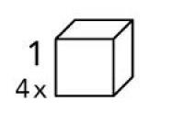 | 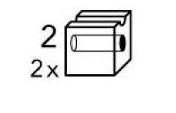
  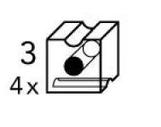 | 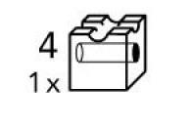
4. Самостоятель  ная работа | 5 | 1. Раздает участникам карточки с заданиями.  - Соберите фигуру, показанную на рисунке. Что на ней изображено?  2. Осуществляет индивидуальную помощь участникам.  3. Корректирует самостоятельную работу участников с включением самооценки участника | Работа в парах.  1. Конструируют по схеме.  2. Делают самооценку промежуточных результатов деятельности.  3. Устраняют недостатки | Примеры карточек:
  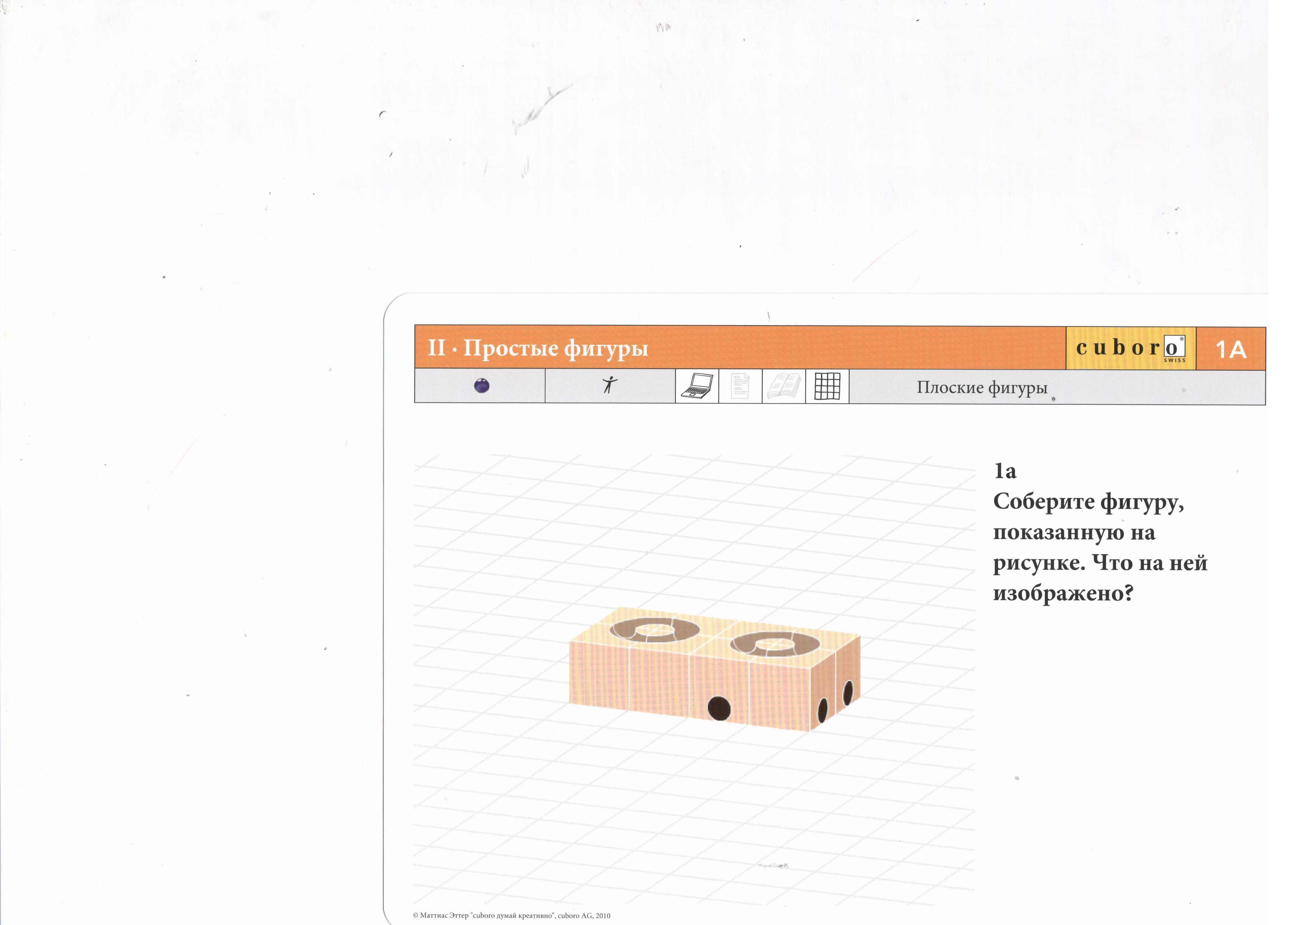 | 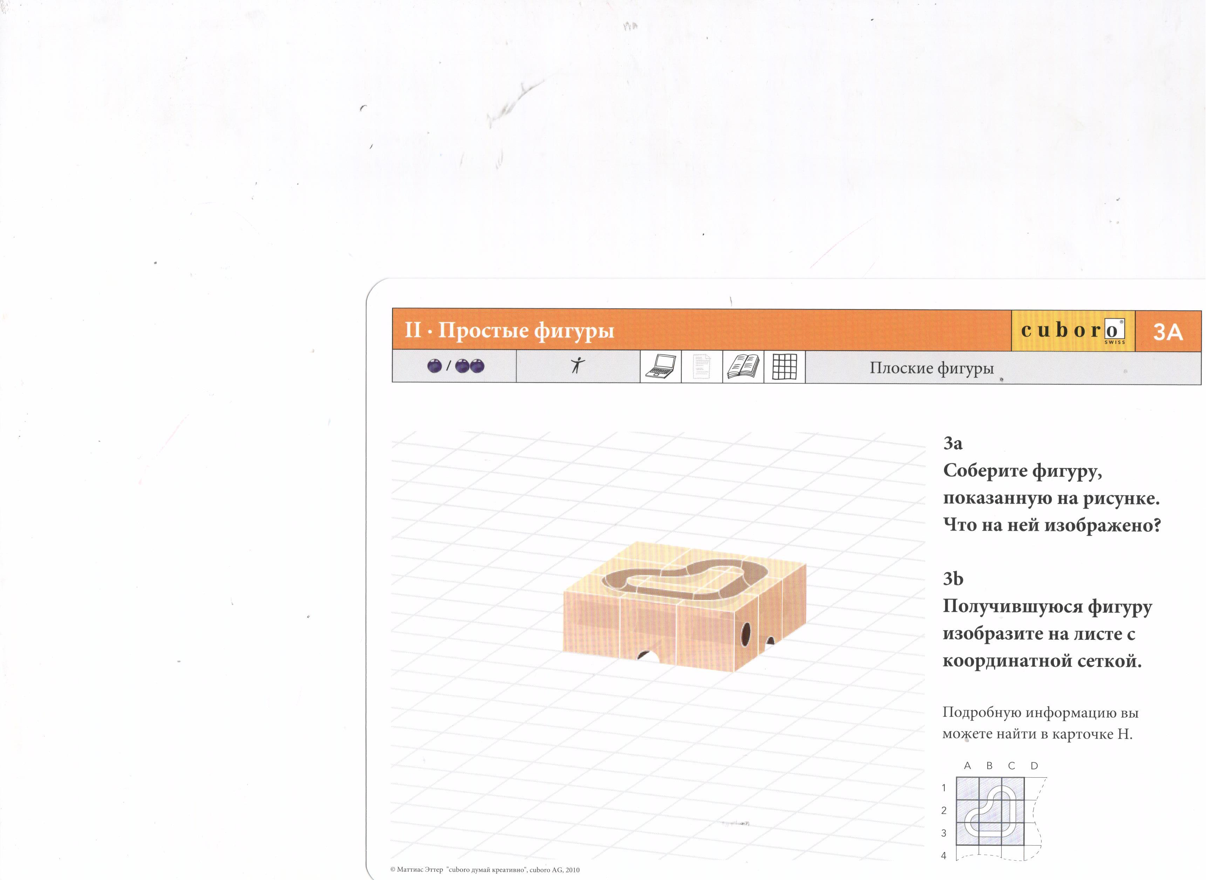
  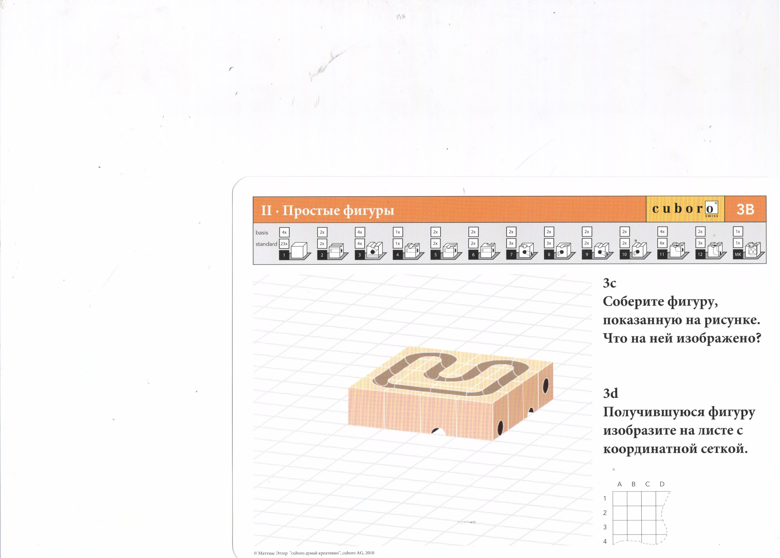 | 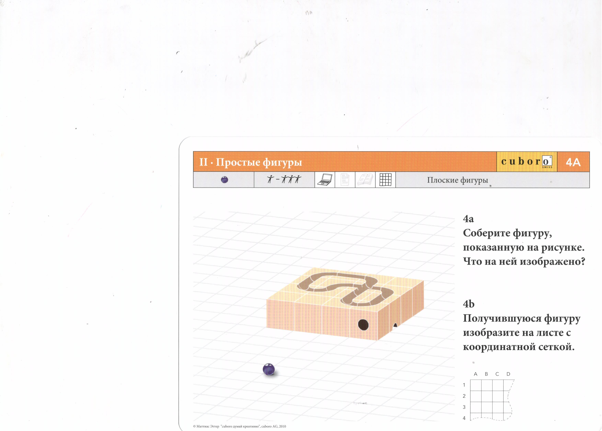
  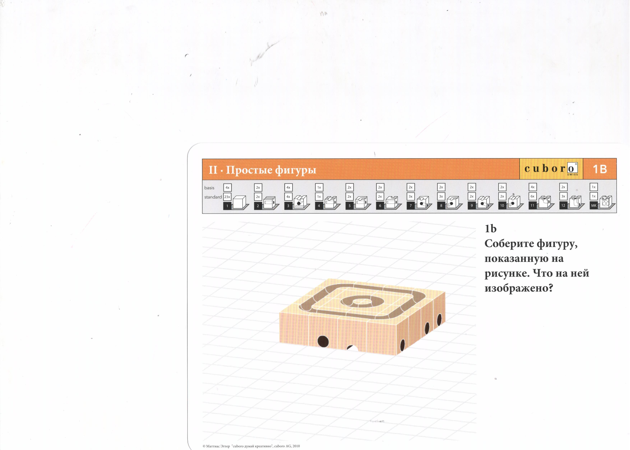 | 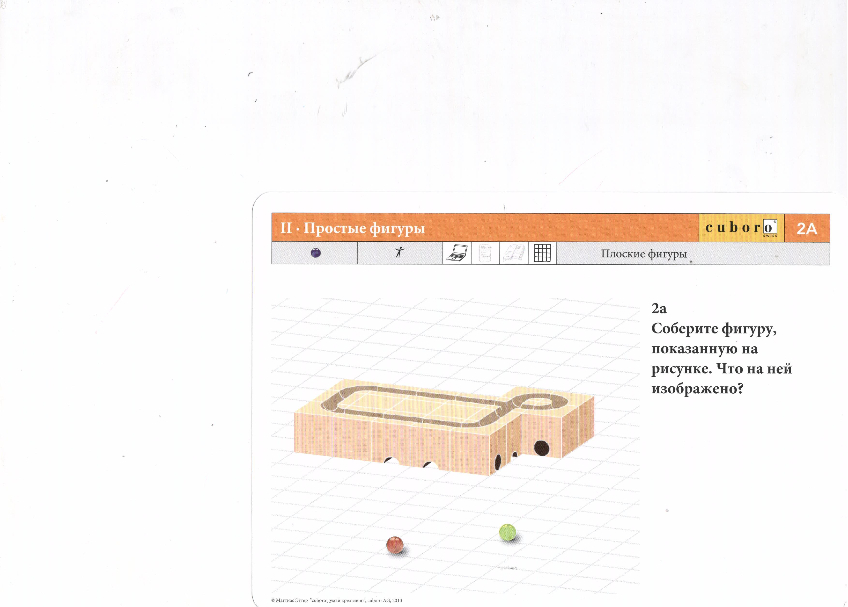
5. Физминутка | 2 | Энергизатор «Групповой массаж»  Цель: преодоление барьеров в общении между участниками, их раскрепощение, усиление групповой сплоченности через телесный контакт.  Задание: участникам предлагается встать в круг и повернуться так, чтобы перед каждым участником была спина другого человека. Сосед сзади начинает массировать плечи соседа, стоящего впереди него | Участники выполняют упражнение на снятие напряжения |  | 19
6. Продолжение самостоятель  ной работы | 10 | Задание: построить конструкцию по картинке на слайде, подсчитать количество баллов | Строят конструкцию, подсчитывают баллы согласно критериям, представленным на слайде | Пример задания:  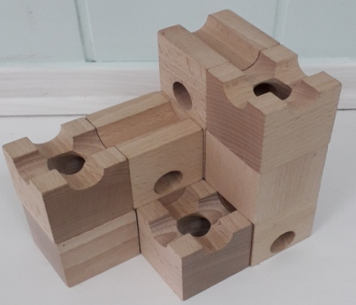 | 20, 21
7. Подведение итогов | 2 | 1. Проводит рефлексию через игру «Ресторан»  Цель: получение обратной связи по итогам прошедшего мастер-класса.  Задание: представить, что участники мастер-класса сегодняшний день провели в ресторане, и теперь директор ресторана просит их ответить на несколько вопросов:  - Я съел бы еще этого…  - Больше всего мне понравилось…  - Я почти переварил…  - Я переел…  - Пожалуйста, добавьте…  2. Благодарит за занятие | Рефлексируют участие в семинаре через ответы на вопросы, стикеры с ответами приклеивают на магнитную доску, комментируют | Цветные стикеры, фломастеры, магнитная доска | 22-24

Информация по истории создания конструктора Cuboro

Название Cuboro произошло от слияния двух слов «cub» - кубик, деревянный элемент и «oro» - ролл, катать. Дословный перевод – катать шарик по кубикам. Если быть более точным – катать стеклянный шарик по траектории, которая будет построена с помощью деревянных кубиков.
Педагог из Швейцарии Маттиас Эттер занимался с детьми с особенностями в развитии. Он создавал для них музыкальные инструменты, издающие необычные звуки, головоломки, пазлы и другие игры на ловкость и моторику.
В 1976 году (когда ему было 23 года), он придумал первые кубики, прототип современного конструктора Cuboro. Кубики были не деревянными, а глиняными, поэтому желобки и тоннели можно было делать пальцами. Задумка состояла в следующем: если кубики были составлены правильно, шарик мог двигаться по лабиринту и задание считалось выполненным.
1979 год. Маттиас Эттер совершенствует систему и дальше создает деревянные образцы, так появляется первый набор, состоящий из 48 кубиков.
1985 год. Эттер работает учителем труда и начинает поиски столярной мастерской, которая могла бы производить кубики высокого качества. Выпускает первую серию деревянного конструктора для продажи на рождественской ярмарке в Бёрне. Несмотря на неудовлетворительное качество изготовления и относительно высокую цену, конструктор раскупают. Это наталкивает Эттера на то, что необходимо продолжить работу.
1986 год. Он находит столярную мастерскую столяра Ханса Нуфелера, гения своего дела, и зарождается весьма плодотворное сотрудничество. Вместе они начинают выпускать конструктор уже серийно. Регистрируют патент, копирайт (специальный знак, который означает, что данный продукт защищен авторским правом) под маркой Cuboro.
1994 год. Cuboro представлен на международной выставке игровой индустрии в Германии. Через год в Швейцарии состоялся первый чемпионат по Cuboro.
2005 год. Cuboro получил звание одной из лучших швейцарских игр на мировой выставке в Японии.
В России этот конструктор появился только в 2016 году, его привезла новосибирская компания «Инноватика».
Cuboro – игра для всех поколений, играть в неё можно начиная с 5 лет и до преклонного возраста. Играть можно как одному, так и в группе до 3-4 человек – это командная игра.
Cuboro развивает логическое мышление, пространственное воображение, креативность, умение концентрироваться, трудолюбие и терпение.

